**МКУ«Межпоселенческая библиотека» Олекминского района РС(Я)**

**Городская детская модельная библиотека**

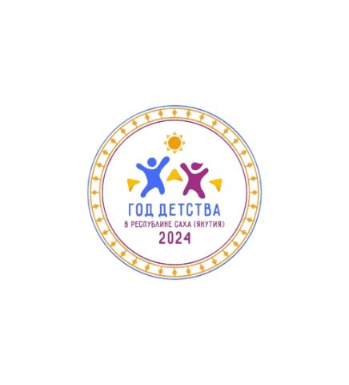

**ПОЛОЖЕНИЕ**

**о районном онлайн-конкурсе театральных инсценировок**

**басен И.А. Крылова «Мудрый баснописец»**

**посвященного 255-летию со дня рождения писателя**

**1. Общие положения**

1.1. Настоящее положение регламентирует порядок, условия организации и проведения конкурса театральных инсценировок басен И.А. Крылова «Мудрый баснописец» (далее – Конкурс).

1.2. Организатором Конкурса является Городская детская модельная библиотека МКУ «Межпоселенческая библиотека» Олекминского района РС(Я).

1.3. Конкурс приурочен к Году семьи в Российской Федерации, Году детства в Республике Саха (Якутия).

**2. Основные цели и задачи Конкурса**

2.1 Приобщение детей и подростков к лучшим образцам детской художественной литературы через театральную деятельность и выразительное чтение.

2.2 Популяризация творческого наследия писателя И.А. Крылова.

2.3 Выявление и развитие творческих способностей у детей и подростов.

2.4 Создание условий речевого и художественно-эстетического развития детей, предоставление им возможности для самовыражения

2.5 Формирование у детей положительного отношения к жанрам устного творчества.

2.6 Развитие и распространение новых форм организации семейного досуга,

создание благоприятных условий для творческой реализации семьи.

**3. Условия и порядок проведения Конкурса**

3.1 К участию в Конкурсе приглашаются дошкольники, обучающиеся образовательных учреждений, дети с родителями. Участник может представить на Конкурс видео с инсценировкой одной басни И.А. Крылова на выбор. Возможно, как индивидуальное участие, так и представление инсценировок, выполненных несколькими участниками, группой или семьей.

3.2 На Конкурс предоставляются видеоролики, соответствующие тематике конкурса.

3.3 Видеоролики принимается в форматах AVI, MOV, MPEG, МP4, продолжительностью не более 3 минут.

3.4 Работы принимаются по электронной почте [gdbibolekma@mail.ru](mailto:gdbibolekma@mail.ru) с пометкой – «видео конкурс».

3.5 К видеоролику необходимо приложить заявку об участии в конкурсе со следующей информацией: Ф.И.О. (полностью), возраст, адрес проживания, место учебы, контактный телефон.

3.6 Возрастные группы по номинациям:

* дети от 4 до 8 лет;
* дети от 9 до 13 лет;
* дети от 14 до 17 лет;
* дети с родителями (категория семья).

3.6 Работы принимаются с **14 февраля по 26 февраля 2024 года**.

3.7 Итоги конкурса будут подведены **28 февраля 2024 года**.

3.8 Все участники автоматически дают согласие на публикацию своих конкурсных работ, а также фото материалов.

**4. Критерии и оценки Конкурса.**

* Знание текса басни наизусть;
* Интонационная выразительность и четкость речи;
* Оригинальность исполнения, искусство перевоплощения;
* Использование выразительных средств театра (мимики, жестов, движений, костюма)

Победители и призеры Конкурса награждаются дипломами соответствующих степеней. Все участники Конкурса, не вошедшие в число победителей, поощряются сертификатом участника.

Вся информация о дате, времени и точный адрес, где будет проводиться вручение дипломов будет объявлено дополнительно (*не позднее даты окончания приёма работ на Конкурс*) на сайте [**https://olekma-lib.ru/**](https://olekma-lib.ru/) и социальных сетях ВКонтакте и Telegram Городской детской модельной библиотеки.

Все вопросы по проведению Конкурса можно задать по электронной почте [**gdbibolekma@mail.ru**](mailto:gdbibolekma@mail.ru) или по телефону 8 (41138) 4-24-38. Ответственный: ведущий библиотекарь Вера Викторовна Тымырова.

*Приложение*

**Согласие на обработку персональных данных участника**

**районного онлайн-конкурса «Мудрый баснописец»**

Я, _______________________________________________________________________, (ФИО родителя (законного представителя), участвующего в конкурсе вместе с ребенком, проживающий по адресу: ________________________________________ паспорт серия _____________ номер _____________, выдан ______________________________________

______________________________, являясь родителем (законным представителем) _______________________________________________________________________ФИО ребенка (подопечного), участвующего в конкурсе подтверждаю свое согласие на предоставление и обработку своих персональных данных и данных моего ребенка (подопечного) оргкомитету районного конкурса «Мудрый баснописец» в связи с участием в данном конкурсе. Я согласен(-сна), что обработка персональных данных может осуществляться как с использованием автоматизированных средств, так и без такового. Я согласен(сна), что указанные персональные данные могут быть указаны на дипломах победителей и призеров Конкурса, могут быть размещены на сайтах, в печатных материалах, в средствах массовой информации, в средствах наружной рекламы. Согласие на обработку персональных данных действует с даты его подписания до даты отзыва, если иное не предусмотрено законодательством Российской Федерации.

Я уведомлен о своем праве отозвать настоящее согласие в любое время. Отзыв производится по моему письменному заявлению в порядке, определенном законодательством Российской Федерации.

«___» ____________ 2024 г. _______________/ ______________________

подпись расшифровка